Fase de mitigação: Quem vai ser testado? Onde vai ser tratado? Saiba tudo o que muda
Por Executive Digest 00:02, 26 Mar 2020
Fotografia: Lusa
Arranca hoje a segunda fase de mitigação da pandemia de COVID-19 em Portugal. Esta etapa entrou em vigor à meia-noite e corresponde à mais grave em termos de contágio, fazendo com que todos os recursos estejam alinhados para responder da melhor forma possível aos efeitos do vírus.
Integrada no Plano Nacional de Preparação e Resposta (que inclui três níveis e seis subníveis), a fase de mitigação é activada quando as cadeias de transmissão estão estabelecidas no País, tanto em ambientes fechados como abertos. É também a altura em que já não é possível descobrir a origem destas cadeias.
Quando se chega a esta fase, significa que as medidas de contenção se revelam já insuficientes, devendo os esforços focar-se na mitigação dos efeitos e na diminuição da propagação da doença. A fase de mitigação é o último nível de resposta antes da recuperação.
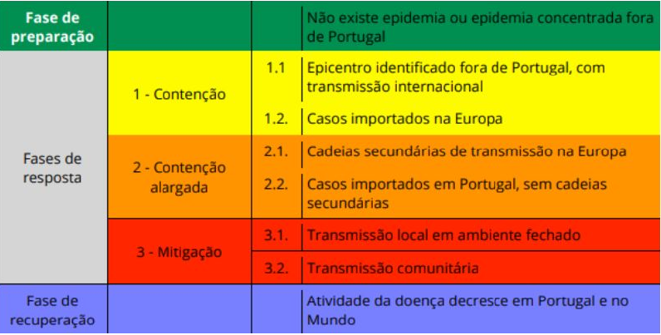
«Como em todas as mudanças, a fase de transição pode ter alguma turbulência», alerta Graça Freitas, directora-geral da Saúde. «Estamos cá para resolver os problemas que vão surgindo e contamos com a ajuda de todos. Vamos prestar assistência aos doentes de acordo com o grau de gravidade da doença.» Resta saber o que muda, considerando a norma 4 publicda pela Direcção-Geral de Saúde:
Quem é considerado caso suspeito?
Ao contrário do que acontecia até agora, basta um sintoma da doença para que alguém se torne imediatamente suspeito de infecção por COVID-19. Tosse ou febre são dois dos sintomas mais comuns, de acordo com a Direcção-Geral de Saúde.
O que devo fazer?
O primeiro passo é ligar para a linha SNS24. As pessoas que suspeitarem de infecção não devem ir ao hospital sem indicação prévia. A maioria das pessoas deverá ser testada em casa e acompanhada pelo centro de saúde local via telefone.
Qual é o passo seguinte?
De acordo com a avaliação dos sintomas, o cidadãos pode ser encaminhado para:
– Autocuidados com isolamento em casa e sob vigilância, em caso de sintomas ligeiros;
– Avaliação médica em Área Dedicada Covid-19 (ADC) no centro de saúde, em caso de sintomas moderados;
– Avaliação médica em ADC no serviço de urgência, em caso de sintomas graves;
– Ligação directa com o INEM em caso de urgência.
Pediram-me para ficar em autocuidados. O que isto significa?
Pacientes que tenham indicação para ficar em autocuidados devem permanecer em isolamento em casa, sendo que a linha SNS24 irá avaliar se a habitação tem condições.
Quem tiver indicação para ficar em casa mas não o puder fazer (por não ter condições), deverá dirigir-se ao hospital indicado e permanecer na zona criada para esse efeito (que neste momento já deve existir em tdos os serviços de urgências hospitalares e centros de saúde). Se não tiverem meios próprios para se deslocarem, os pacientes devem solicitar uma ambulância. Nunca deverão optar pelos transportes públicos.
Quem puder ficar em casa, será avaliado e monitorizado pelo centro de saúde ou unidade saúde familiar: o acompanhamento será feito preferencialmente por telefone pelo médico de família. Será também feito um inquérito epidemiológico para rastreio de contactos e para a implementação de medidas que se consideram necessárias, indica o jornal Público.
Segue-se o teste para detecção da doença, sendo enviado um SMS com a requisição do teste e agendamento da colheita. O mesmo deve acontecer no prazo máximo de 48 horas após o contacto do doente, que será depois informado dos procedimentos a seguir.
Quem deve ser testado?
Todos os casos suspeitos devem ser testados, quer estejam em casa ou numa unidade de saúde. Se não existirem testes suficientes, há uma lista de prioridades a seguir:
– Doentes a precisar de internamento;
– Recém-nascidos e grávidas;
– Profissionais de saúde (apenas os que apresentam sintomas de infecção);
– Doentes crónicos com doença activa;
– Utentes de lares e de unidades de convalescença;
– Aqueles que tenham tido contactos próximos com os casos suspeitos.
O que acontece aos resultados?
Todos os doentes com suspeita de COVIDd-19 são registados no SINAVE e todos os resultados de testes laboratoriais são regitados na plataforma informática de cada laboratório. Depois, devem ser inseridos também no SINAVE.
A indicação é avaliação médica no centro de saúde. O que significa?
Será encaminhado para a ADC que responde à sua zona de residência, informação que deve ser dada pelas câmaras municipais e autoridades de saúde locais e regionais;
O transporte para a ADC será feito em veículo próprio se possível. Quando necessário será activada uma ambulância, opção limitada para ocorrências em locais públicos ou a doentes que não tenham possibilidade de usar transporte particular;
São avaliados por um médico. Os que cumprirem critérios de internamento ou de avaliação na urgência são encaminhados para o hospital. O que não precisam, são submetidos a teste no local indicado e depois informados do resultado e têm indicação para ficar em isolamento em casa com vigilância;
Aqueles que não têm condições de habitabilidade e exequibilidade do isolamento são encaminhados para a ADC da urgência.
Quais são as condições de habitabilidade?
Telefone ou telemóvel facilmente acessível;
Termómetro;
Quarto separado ou cama individual para o doente. Se não for possível, é necessário usar máscara cirúrgica;
Acesso a casa de banho, preferencialmente individual;
Água e sabão para higiene das mãos e produtos de limpeza doméstica;
A existência de um cuidador, de acordo com a avaliação clínica;
Não ser recém-nascido ou pessoa imunossuprimida ou grávida;
Não residir com pessoas imunossuprimidas ou grávidas.
Quais os hospitais de serviço na luta contra o COVID-19?
A partir da meia-noite, todos os hospitais e clinícas do sector privado e social passam a receber e tratar doentes do Serviço Nacional de Saúde (SNS), a preços do Estado. A medida abrange pessoas infectadas com COVID-19, mas não só.
Em traços gerais, «os serviços de saúde do sector privado e social passam a receber doentes encaminhados pela linha SNS24 ou pelos centros de saúde, casos suspeitos ou confirmados de infecção pelo novo coronavírus», começa por explicar Óscar Gasçpar à TSF. Segundo o presidente da Associação Portuguesa de Hospitalização Privada ((APHP), os termos exactos do acordo serão conhecidos nos próximos dias.
Sabe-se já, porém, que estas unidades de saúde também estarão disponíveis para aliviar o SNS relativamente a pacientes com outras patologias. Óscar Gaspar garante que não se trata de uma requisição (ou seja, imposição) mas, sim, de uma parceria com o Governo que deixa hospitais públicos e privados em pé de igualdade.
O que não muda?
A cura é determinada pela existência de dois testes negativos, com pelo menos 24 horas de diferença, tal como já acontecia até aqui.

